PEMANFAATAN CANVA DESIGN SEBAGAI MEDIA PEMBELAJARAN MATA KULIAH FISIKA LISTRIK STATIS

Siwi Puji Astuti
Universitas Indraprasta PGRI Jl. Raya Tengah, Kel.Gedong, Kec.Pasar Rebo, Jaktim siwiunindra2012@gmail.com

Abstrak
Fisika merupakan materi yang mengajarkan berbagai pengetahuan tentang alam. Fisika memerlukan pemahaman daya nalar dan analisa dalam setiap permasalahan yang berkaitan dengan alam. Maka dari itu diperlukan suatu media pembelajaran yang benar-benar cocok untuk pembelajaran fisika listrik statis yang dilakukan secara daring. Salah satu media pembelajaran yang akan digunakan dalam penelitian ini adalah media pembelajaran menggunakan Canva Design. Materi yang akan dibuat video pembelajaran menggunakan Canva Design adalah materi listrik statis.
Kata kunci: Fisika, Media pembelajaran, Canva Design

PENDAHULUAN
Fisika merupakan materi yang mengajarkan berbagai pengetahuan tentang alam. Fisika memerlukan pemahaman daya nalar dan analisa dalam setiap permasalahan yang berkaitan dengan alam. Dalam mempelajari fisika di tengah situasi pandemi Covid-19 ini diperlukan suatu media pembelajaran yang menyenangkan. Terlebih lagi masa pandemi seperti ini banyak yang terkena dampaknya terutama dibidang pendidikan. Pembelajaran secara daring pun menjadi pilihan pemerintah walaupun para pendidik belum sepenuhnya siap untuk menerapkannya. Sebenarnya banyak sekali media yang bisa dimanfaatkan dalam kondisi kuliah daring seperti ini. Hanya saja keterbatasan alat dan skill menjadi salah satu alasan kurangnya inovasi pembelajaran secara daring.

Belum siapnya pembelajaran secara daring juga tidak hanya datang dari pada pendidik, akan tetapi juga dari mahasiswa/siswa. Keterbatasan fasilitas seperti perangkat komputer/laptop, handphone/smartphone yang kurang mendukung, keterbatasan kuota hingga buruknya sinyal yang dimiliki oleh mahasiswa/siswa menjadi salah satu faktor utama. Maka dari itu diperlukan suatu media pembelajaran yang benar-benar cocok digunakan dengan mempertimbangkan segala keterbatasan yang ada. Menurut Sandiman dalam Tanjung, hal yang perlu diperhatikan dalam pemilihan media yaitu tujuan, karakter peserta didik, tipe rangsangan, keadaan kelas dan jangkauannya yang ingin diterapkan. Pemanfaatan teknologi dalam pembelajaran sangat diperlukan dalam hal mendesain, menganalisis, mengevaluasi, mengembangkan dan mengimplentasikan materi dalam proses pembelajaran (West et al dalam Rahmatullah, dkk ).

Menurut Wiratmojo P dan Sasonohardjo dalam Iwan Falahudin, Sesungguhnya betapa banyak jenis media yang bisa dipilih, dikembangkan dan dimanfaatkan sesuai dengan kondisi, waktu, biaya maupun tujuan pembelajaran yang dikehendaki. Setiap jenis media memiliki karakteristik tertentu yang perlu kita pahami, sehingga kita dapat memilih media yang sesuai dengan kebutuhan dan kondisi yang ada di lapangan.

Canva adalah sebuah tools untuk desain grafis yang menjembatani penggunanya agar adapat dengan mudah merancang berbagai jenis desain kreatif secara online. Mulai dari mendesain kartu ucapan, poster, brosur, infografik, hingga presentasi. Canva saat tersedia dalam beberapa versi, web, iPhone, dan Android (https://idcloudhost.com/mengenal-canva-dan-cara-menggunakannya/ ). Salah satu media pembelajaran yang akan digunakan dalam penelitian ini adalah media pembelajaran menggunakan Canva Design. Dalam hal ini penulis menggunakan jenis desain presentasi untuk membuat video pembelajaran.

LANDASAN TEORI
Materi yang akan dibuat video pembelajaran menggunakan Canva Design yaitu fisika listrik statis. Listrik statis adalah berkumpulnya muatan listrik pada suatu benda. Percobaan yang umum untuk membuktikan adanya listrik statis adalah percobaan dengan menyisir rambut yang kering dengan sisir. Kata listrik (electricity) berasal dari bahasa Yunani, electron, yang berarti ”amber”. Gejala listrik telah diselidiki sejak tahun 200 SM oleh Thales, seorang ahli filsafat dari Yunani Kuno. Materi yang dipelajari dalam listrik statis yaitu: hukum coulomb, kuat medan listrik, potensial listrik, dan kapasitor. Berikut adalah penjelasannya.
Hukum Coulomb
Listrik statis tidak akan lepas dari hukum coulomb. Bunyi hukum coulomb yaitu “Besarnya gaya tarik menarik atau tolak menolak antara dua buah muatan listrik berbanding lurus dengan hasil kali antara kedua muatan itu dan berbanding terbalik dengan kuadrat jaraknya”.
Rumus yang berlaku:
$$F=k\frac{Q_{1}Q_{2}}{r^{2}}$$
Kuat Medan Listrik
Ukuran kekuatan dari medan listrik pada suatu titik, didefinisikan sebagai gaya per satuan muatan pada muatan listrik yang ditempatkan pada titik tersebut, yang disebut kuat medan listrik (E). Jika gaya listrik F dan muatan adalah Q, maka secara matematis kuat medan listrik dirumuskan:
$$E=\frac{F}{Q}$$
Energi Potensial
Setiap ada medan gaya maka akan melibatkan usaha dan energi. Usaha merupakan perubahan energi potensial.Dengan menggunakan konsep : $W=∆Ep=E_{p2}-E_{p1}$ maka diperoleh rumusan energi potensial listrik seperti berikut:
$Ep= k\frac{Q_{1}Q_{2}}{r}$
Energi potensial listrik merupakan besaran skalar berarti tidak memiliki arah.
Potensial Listrik
Potensial listrik yaitu energi potensial tiap satu satuan muatan positif. Potensial listrik termasuk besaran skalar, dan secara matematis dapat dirumuskan:
$$V=k\frac{Q}{r}$$
Kapasitor
Kapasitor atau kondensator adalah alat (komponen) yang dibuat sedemikian rupa sehingga mampu menyimpan muatan listrik yang besar untuk sementara waktu. Untuk kapasitor berlaku beberapa rumus, seperti:
- Kapasitas Kapasitor
$$C=\frac{Q}{V}$$

- Kapasitas Kapasitor Keping Sejajar
$$C=\frac{ε_{0 }A}{d}$$

- Kapasitas Bola Konduktor
$$C=4πε_{0}r$$

- Energi yang tersimpan dalam kapasitor
$$W=\frac{1}{2}\frac{Q^{2}}{C}$$
$$W=\frac{1}{2}C V^{2}$$
$$W=\frac{1}{2}Q V$$

Canva Design salah satu aplikasi yang gratis dan terbuka untuk umum. Canva Design dapat membantu kita membuat desain yang kita inginkan tanpa harus mendesain dari awal dan tanpa perlu menginstal aplikasinya. Di dalamnya terdapat tools yang terdapat desain dan animasi yang bisa kita gunakan dengan mudah. Kita hanya perlu membuat desain yang sesuai dengan kebutuhan kita.
Menurut Tanjung Kelebihan Canva yaitu:
- Memiliki baragam desain grafis, animasi, template, dan nomor halaman yang menarik.
- Dapat meningkatkan kreativitas guru dalam mendesain media pembelajaran karena banyak fitur yang telah disediakan, serta memuat fitur drag dan drop.
- Dapat menghemat waktu dalam mendesain media pembelajaran yang praktis.
- Peserta didik dapat mempelajari kembali materi melalui media pembelajaran canva yang telah diberikan oleh guru.
- Memiliki resolusi gambar yang baik dan slide media canva dapat dicetak dengan otomatisnya pengaturan ukuran cetakan.
- Dapat melakukan kolaborasi dengan guru lain dalam mendesain media dan membuat tim
desain canva untuk saling berbagi media pembelajaran.
- Dapat mendesain media pembelajaran kapanpun, tidak hanya menggunakan laptop
tetapi juga dapat menggunakan ponsel.
- Untuk menambahkan animasi, pengguna harus melakukan pembayaran melalui kartu kredit. Namun, media canva dapat diunduh dengan beragam format penyimpanan seperti pdf dan jpg. Sehingga untuk menerapkan presentasi offline dapat dikolaborasikan dengan media lain seperti powerpoint.

METODE PENELITIAN
Penelititian dilakukan pada semester Genap tahun 2020/2021. Metode penelitian yang digunakan adalah studi literatur dan perancangan video pembelajaran menggunakan Canva Design untuk mata kuliah Fisika Listrik Magnet khususnya pada materi Listrik Statis. Adapun tahapan dalam penelitian ini antara lain 1) Studi literatur tentang materi listrik statis, 2) Merancang dan membuat video pembelajaran menggunakan Canva Design untuk materi listrik statis, 3) Memberikan hasil video pembelajaran yang telah dibuat kepada mahasiswa.

HASIL DAN PEMBAHASAN
Penelitian ini adalah membuat video pembelajaran untuk materi listrik statis menggunakan media pembelajaran Canva Design. Adapun hasil dari pembuatan video menggunakan Canva Design ini dapat dilihat pada gambar berikut:
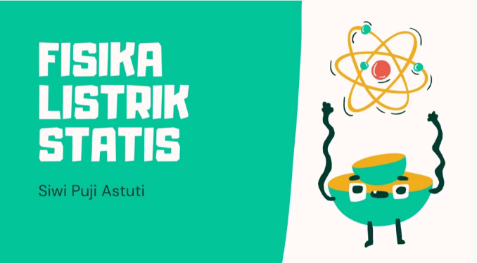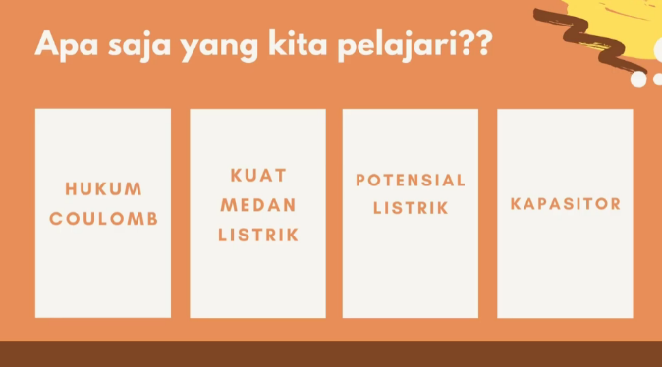
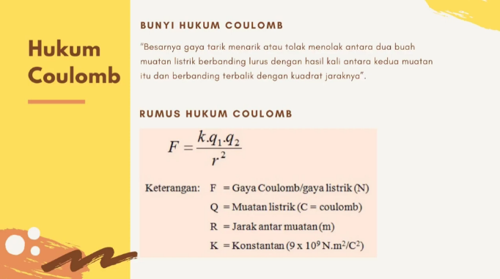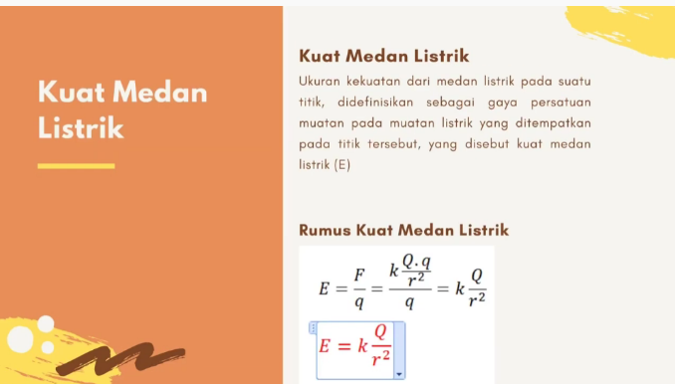
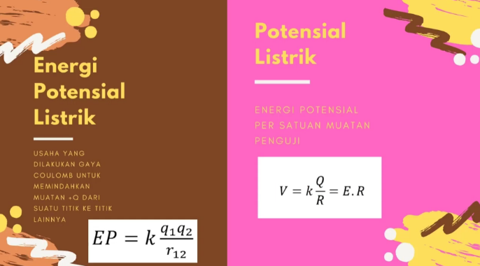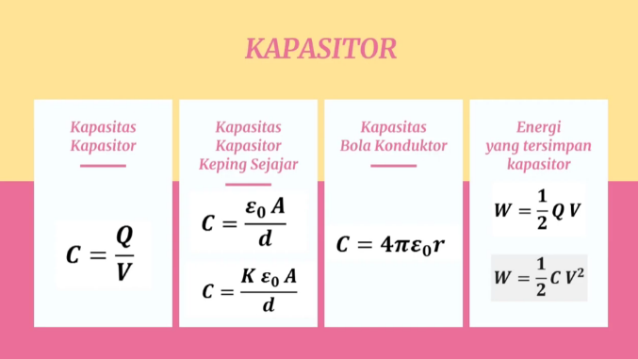
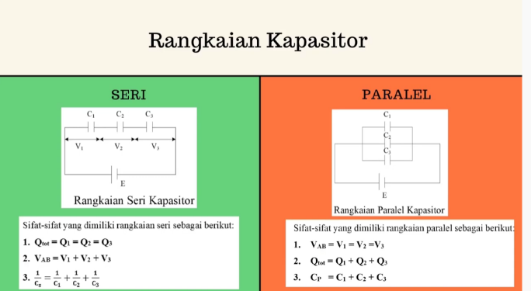

Hasil video pembelajaran yang telah dibuat menggunakan media Canva Design sangatlah cocok digunakan dalam pembelajaran daring karena tampilannya menarik sehingga dapat meningkatkan antusias mahasiswa dalam mempelajarai fisika apalagi ditengah kondisi pandemi Covid-19 seperti ini.

PENUTUP
Kesimpulan
Berdasarkan hasil dan pembahasan di atas dapat disimpulkan bahwa video pembelajaran yang telah dibuat menggunakan media pembelajaran Canca Design dapat digunakan dengan baik sesuai dengan kebutuhan yang diperlukan.
Saran
Saran untuk penelitian selanjutnya yaitu melakukan uji validasi materi maupun uji validasi media, serta uji responden terhadap mahasiswa untuk pemanfaatan media pembelajaran menggunakan Canva Design khususnya materi listrik statis yang telah dibuat. Sehingga, dapat digunakan sebagai media pembelajaran baik.

DAFTAR PUSTAKA
Falahudin, Iwan. Pemanfaatan Media Pembelajaran. Jurnal Lingkar Widyaiswara. Edisi 1 no.4, Oktober – Desember 2014. P.104-117. ISSN: 2355-4118

Rahma Elvira Tanjung, dkk. Canva Sebagai Media Pembelajaran Pada Mata Pelajaran Dasar Listrik Dan Elektronika. Jurnal Vokasional Teknik Elektronika dan Informatika. Vol. 7, No. 2, Juni2019. ISSN: 2302-3295

Rahmatullah, dkk. Media Pembelajaran Audio Visual Berbasis Aplikasi Canva. Jurnal Pendidikan Ekonomi Undiksha. Vol. 12 No. 2 (2020) e-ISSN : 2599-1426

https://idcloudhost.com/mengenal-canva-dan-cara-menggunakannya/ (diakses tanggal 8 Februari 2021)

